INFORME TRIMESTRAL
ABRIL, MAYO, JUNIO 2021

MARTHA GRACIELA VILLANUEVA ZALAPA
REGIDORA PRESIDENTA DE LA H. COMISIÓN EDILICIA DE DERECHOS HUMANOS DE EQUIDAD DE GÉNERO Y ASUNTOS INDIGENAS

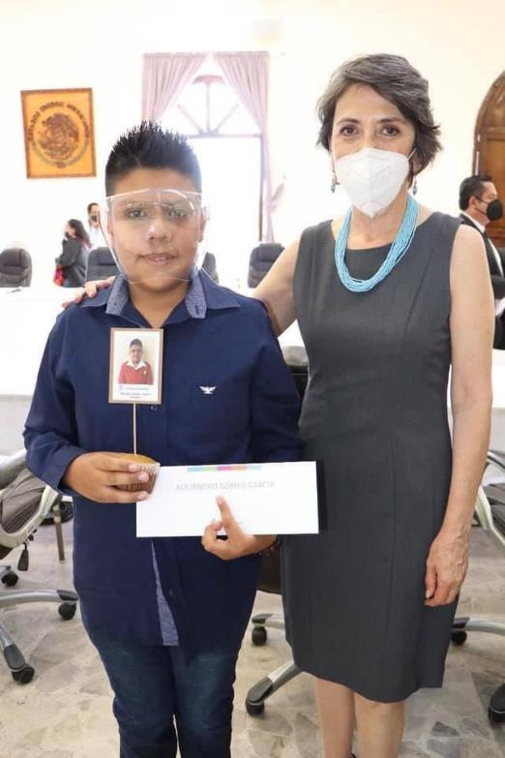

MARTHA GRACIELA VILLANUEVA ZALAPA
REGIDORA PRESIDENTA DE LA H. COMISIÓN EDILICIA PERMANENTE DE DERECHOS HUMANOS DE EQUIDAD
DE GÉNERO Y ASUNTOS INDIGENAS

INFORMACIÓN GENERAL

Presidenta de la H. Comisión Edilicia Permanente de Comisión Edilicia Permanente De Derechos Humanos De Equidad de Género Y Asuntos Indígenas.

Presidenta de la H. Comisión Edilicia Permanente de Mercados y Centrales de Abasto.
- Vocal de la H. Comisión Edilicia Permanente de Estacionamientos.

- Vocal de la H. Comisión Edilicia Permanente de Administración Pública.

- Vocal de la H. Comisión Edilicia Permanente de Tránsito y Protección Civil.

ELECCIÓN DE PROPUESTAS PARA EL AYUNTAMIENTO INFANTIL 2021
Se recibieron Propuestas
FECHA: 22 ABRIL 2021
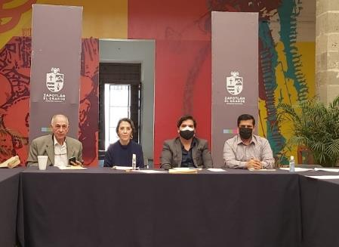
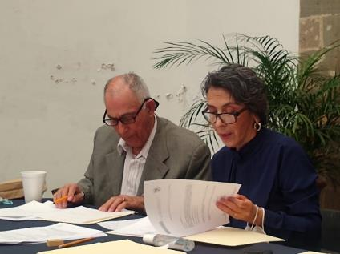

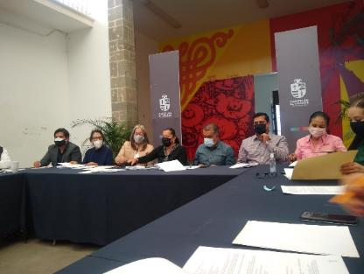
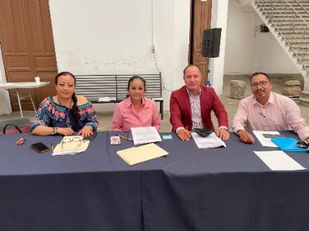

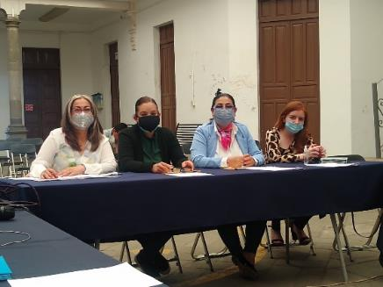
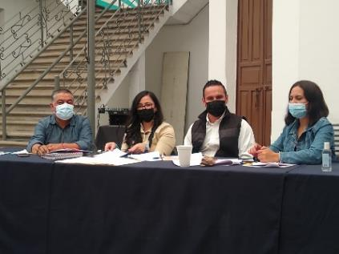

COMISIÓN DE EDUCACIÓN Y DERECHOS HUMANOS, PARTICIPACIÓN DEL INE Y LA DRSE
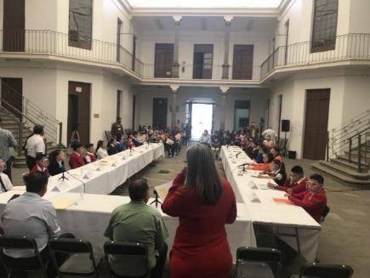
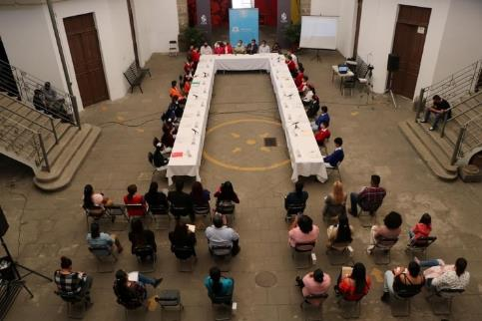

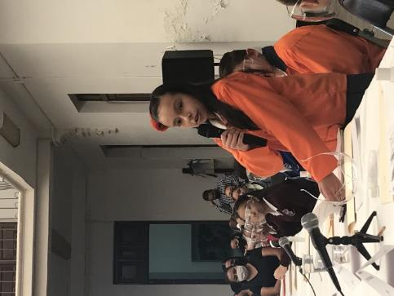
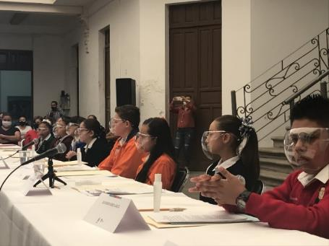

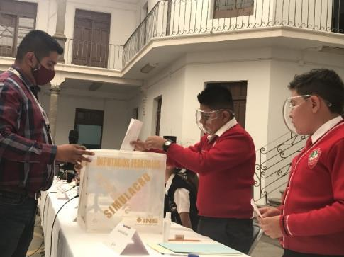
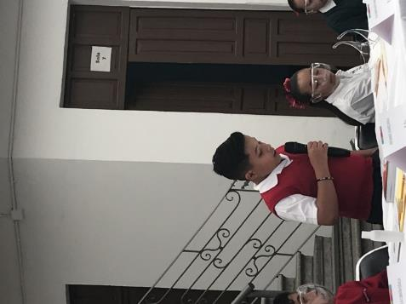

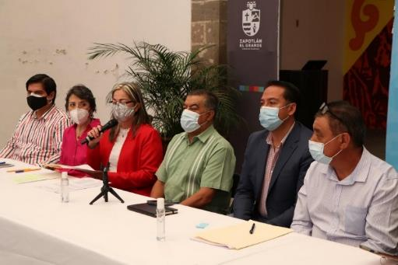
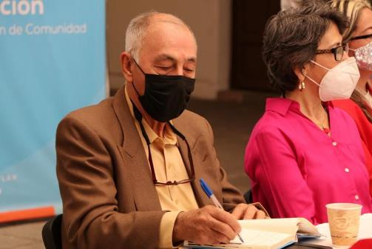

SESIONES ORDINARIAS Y EXTRAORDINARIAS DE CABILDO

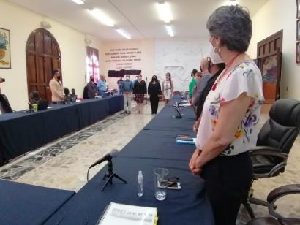
SESIÓN EXTRAORDINARIA No. 110
06 ABRIL 2021
SESIÓN EXTRAORDINARIA No. 111
13 ABRIL 2021.
SSrewt
SESIÓN EXTRAORDINARIA No. 112
29 ABRIL 2021

SESIÓN EXTRAORDINARIA No. 113
06 MAYO 2021

SESIÓN SOLEMNE No. 28
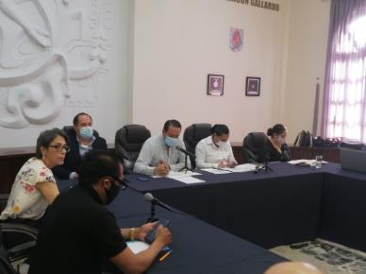
13 MAYO 2021

SESIÓN ETRAORDIANRIA No. 114
20 MAYO 2021

SESIÓN SOLEMNE No. 29
21 MAYO 2021

SESIÓN EXTRAORDINARIA No. 115
27 MAYO 2021

SESIÓN ORDINARIA No. 22
31 MAYO 2021
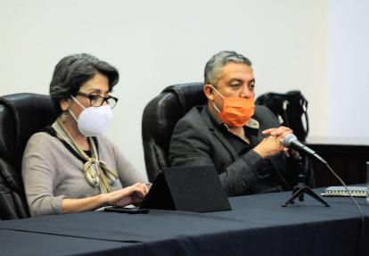
SESIÓN EXTRAORDINARIA No. 116
31 MAYO 2021

SESIÓN EXTRAORDINARIA No. 117
16 JUNIO 2021

SESIÓN EXRAORDNARIA No. 118
30 JUNIO 2021

ACTIVIDADES

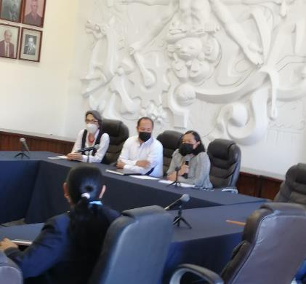

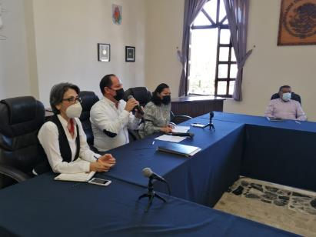

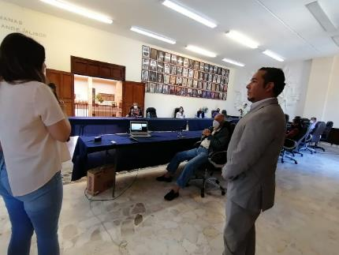
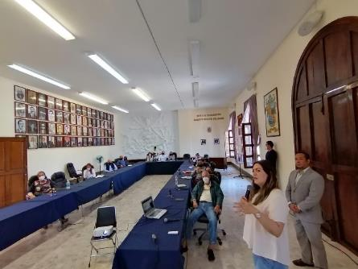

INAUGURACIÓN DE LA EXPO AGRICOLA
FECHA: 21 ABRIL 2021

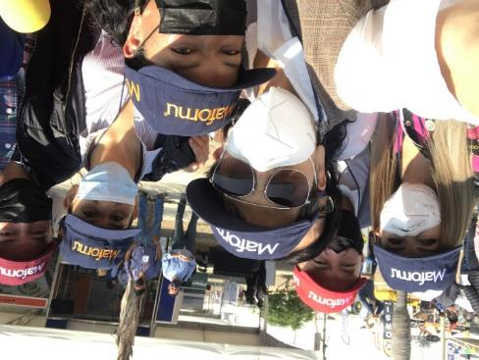
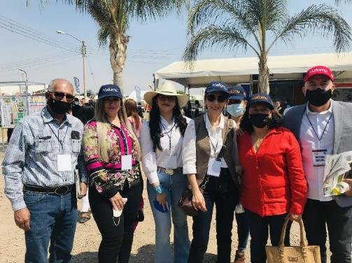

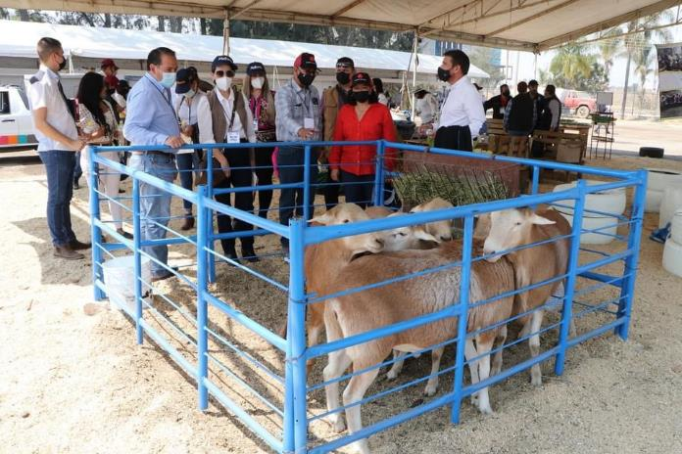

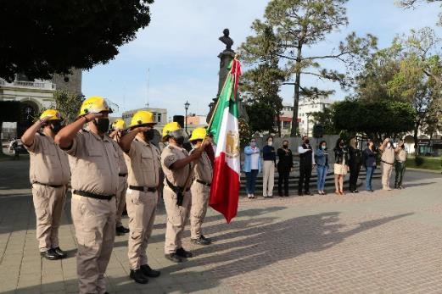
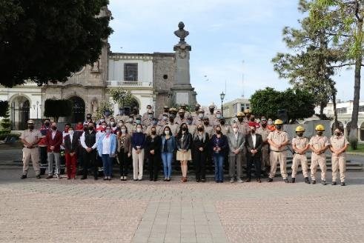

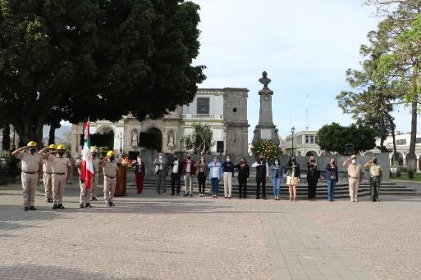
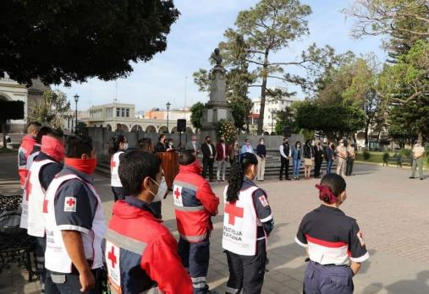

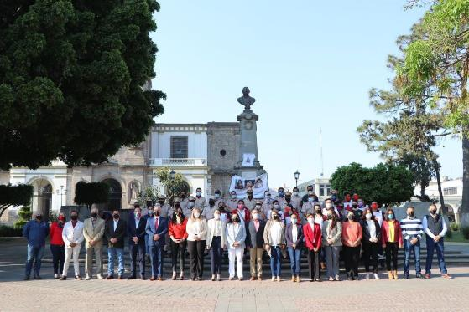
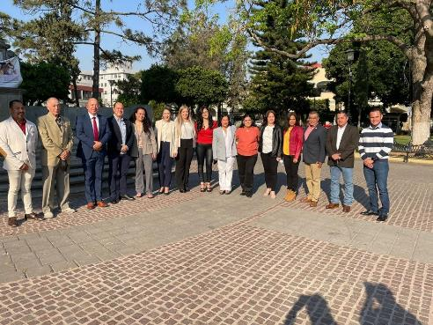

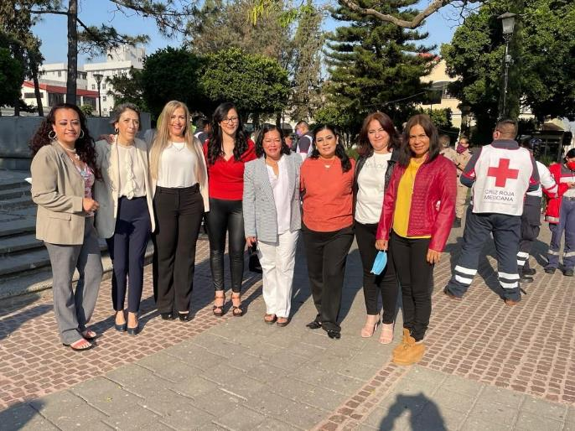

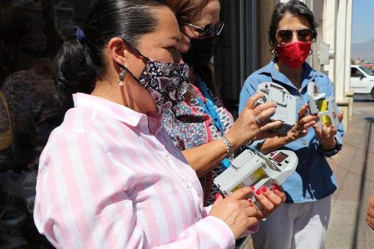

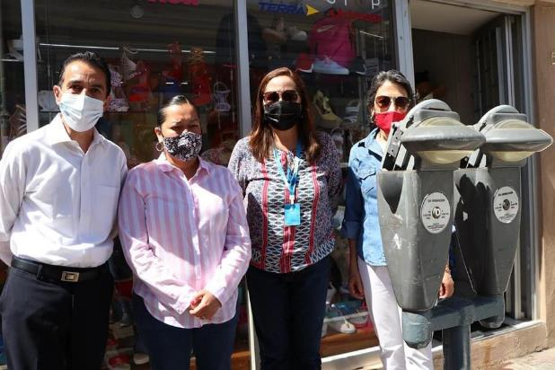

NATALICIO DE DON MIGUEL HIDALGO Y COSTILLA
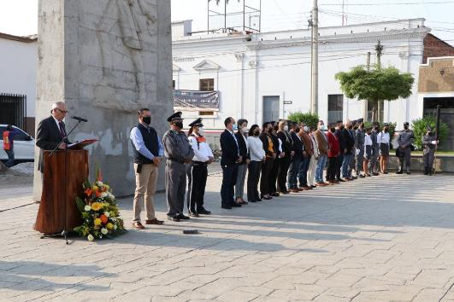

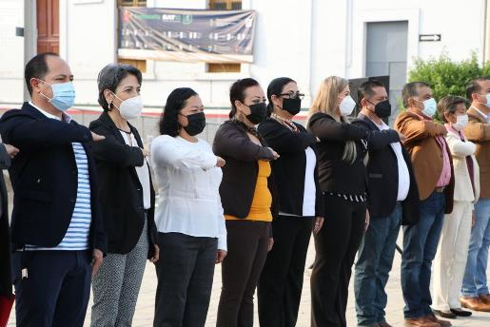

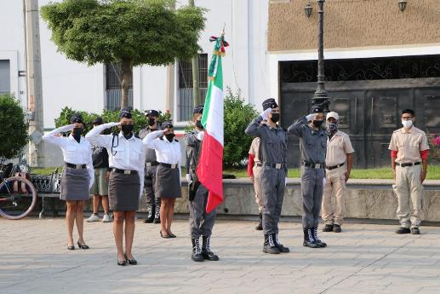

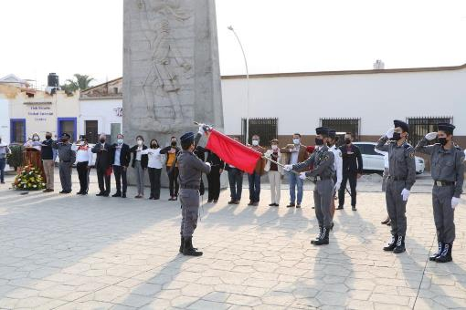

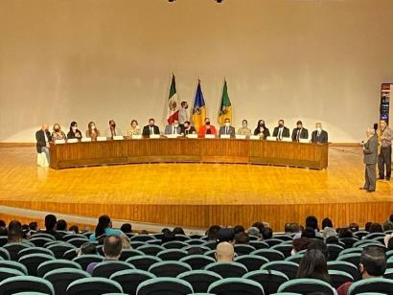
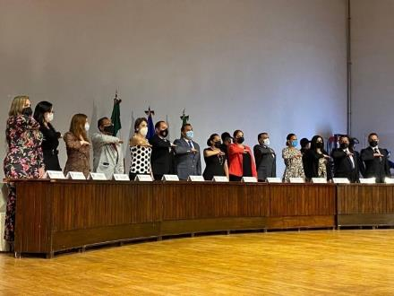

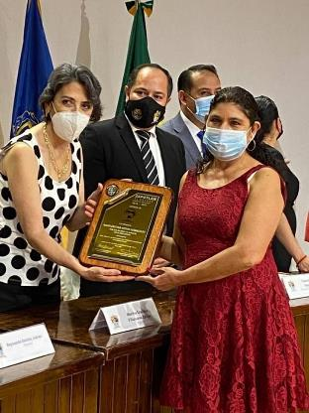
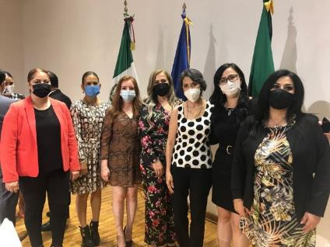

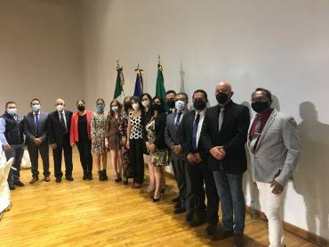
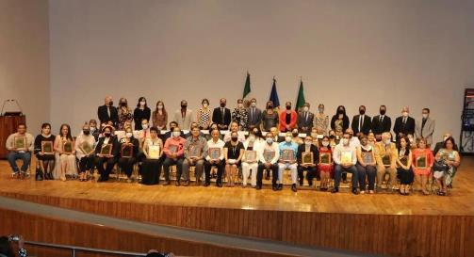

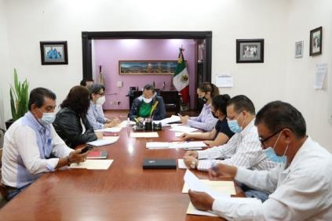
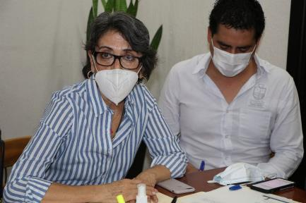

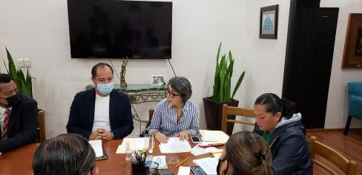
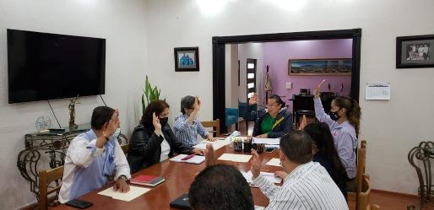

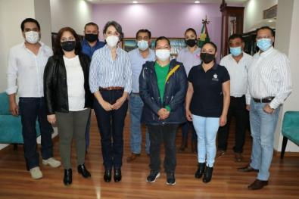
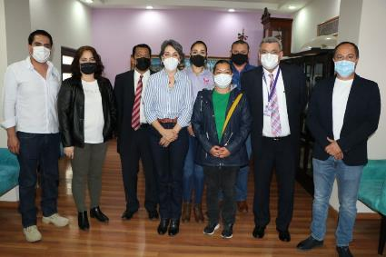

COLECTA ANUAL DE LA CRUZ ROJA 2021
APORTACIÓN VOLUNTARIA
FECHA: 21 MAYO 2021
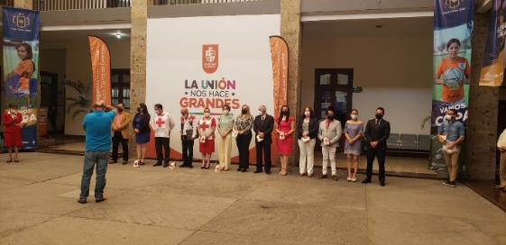

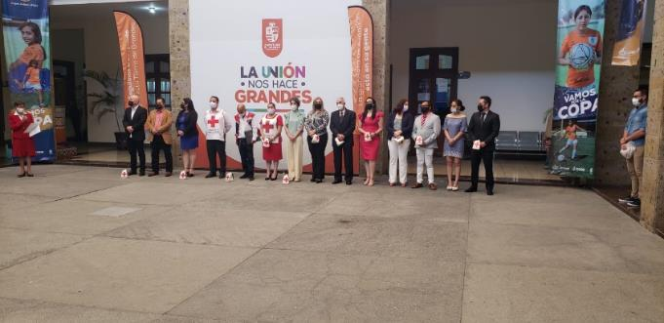

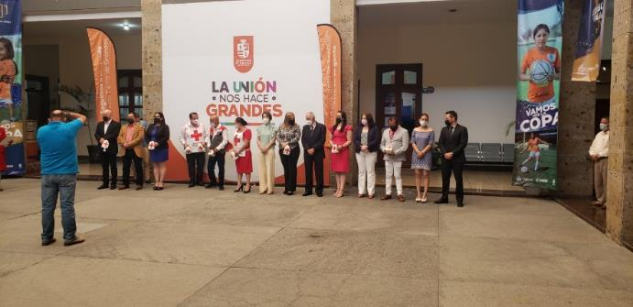

SESIÓN PÚBLICA SOLEMNE No. 29
Develación de la Letras Doradas con el nombre del Hijo Ilustre “José María Arreola Mendoza”, Develación de Placa en la calle 1º de Mayo, donde fue construido el primer Observatorio Meteorológico en 1892, así como el primer observatorio vulcanológico de América en 1893.
Hombre de ciencia, sacerdote, astrónomo y arqueólogo. Un placer coincidir con los familiares de este gran Zapotlense. ¡Un día de historia para nuestro municipio!

FECHA: 21 MAYO 2021.
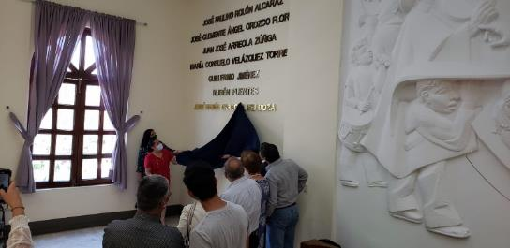
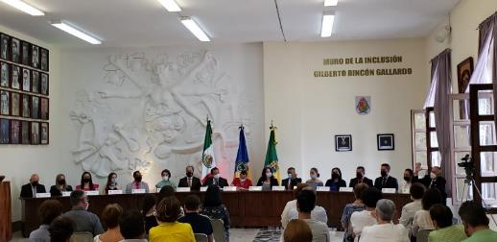

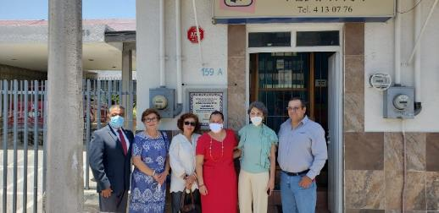
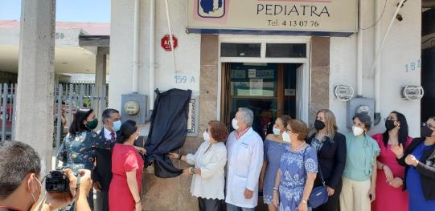

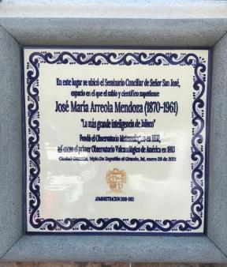
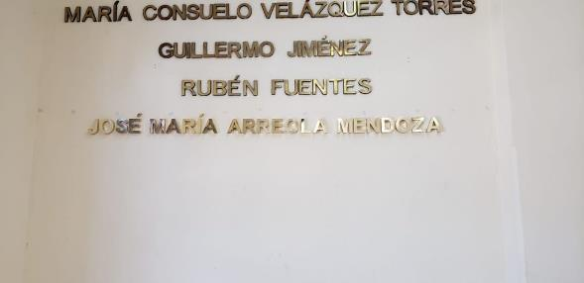

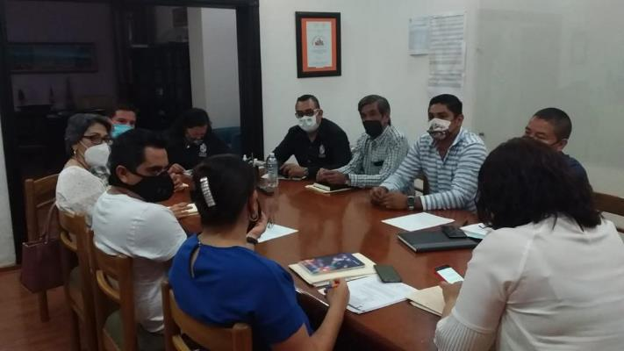

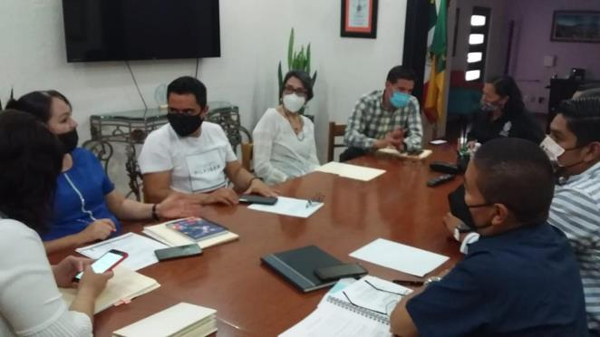

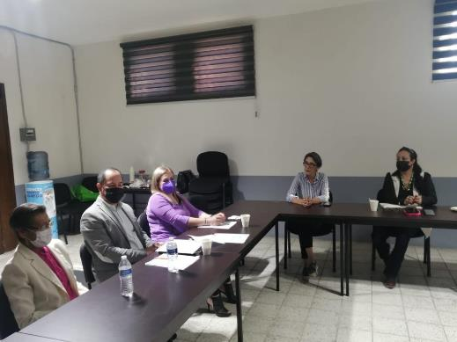
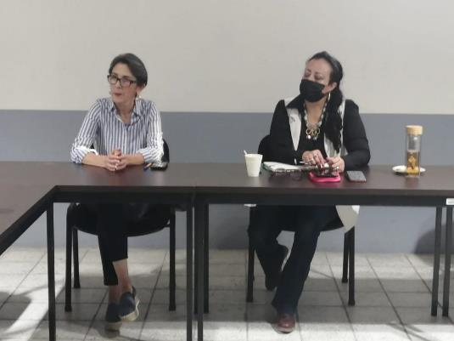

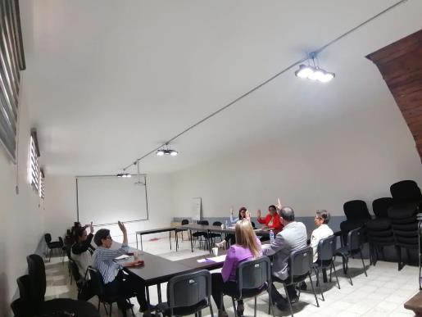

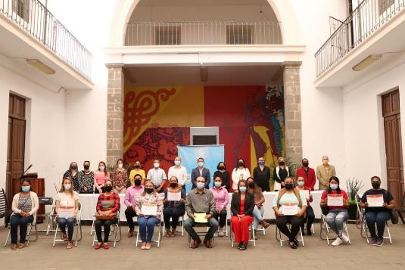
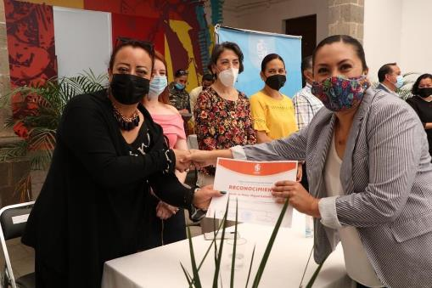

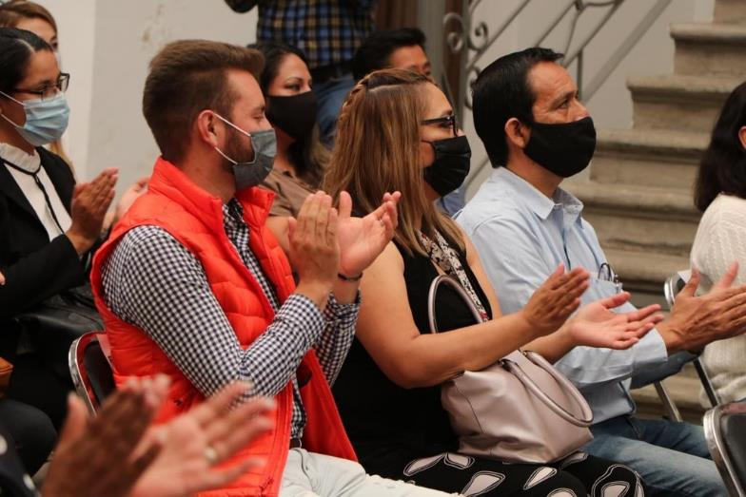

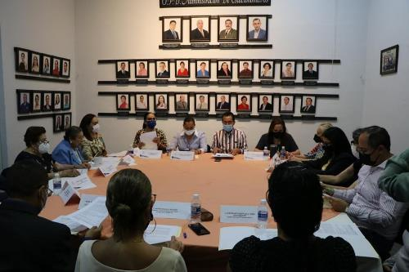
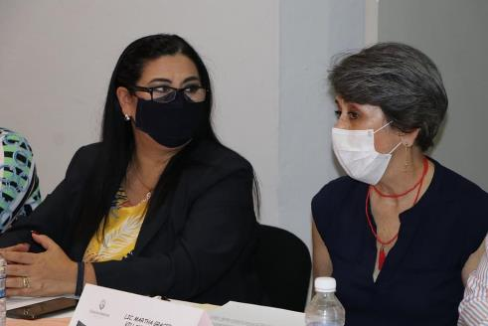

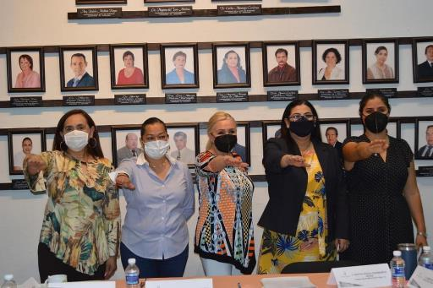
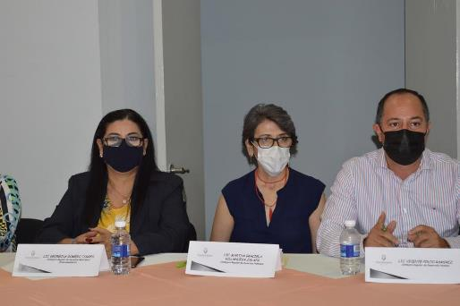

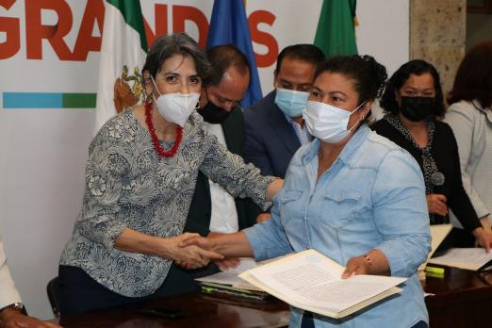
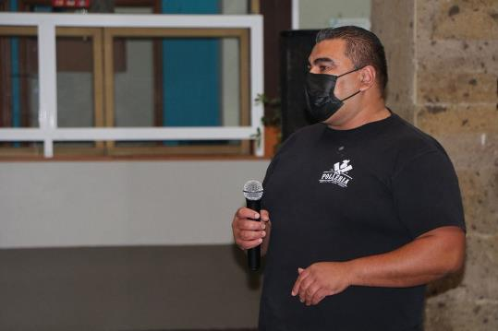

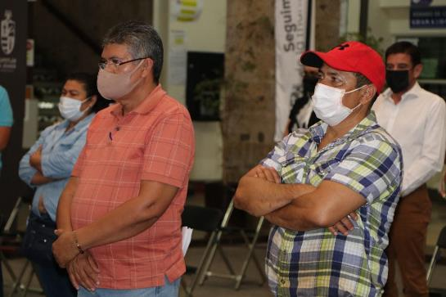
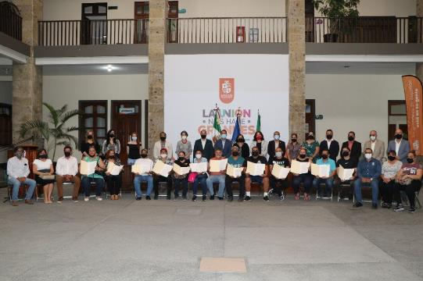

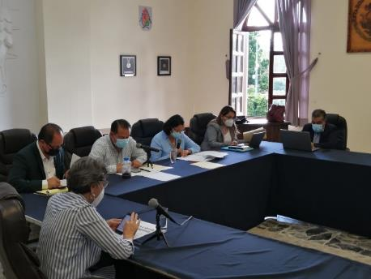
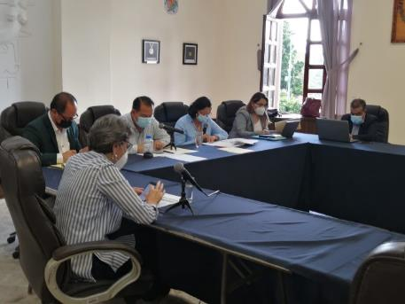

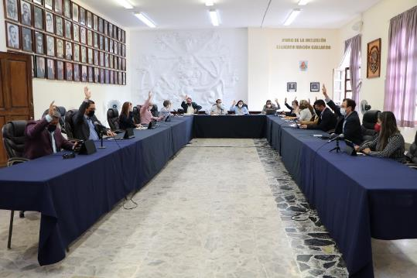

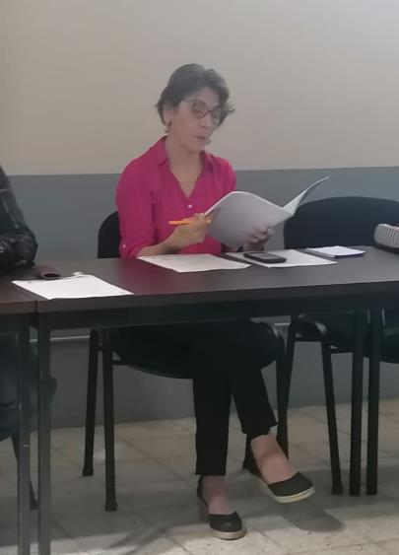

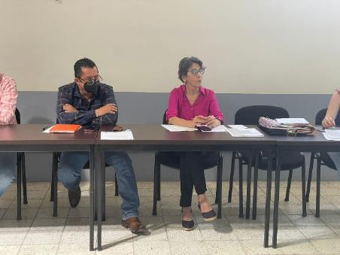

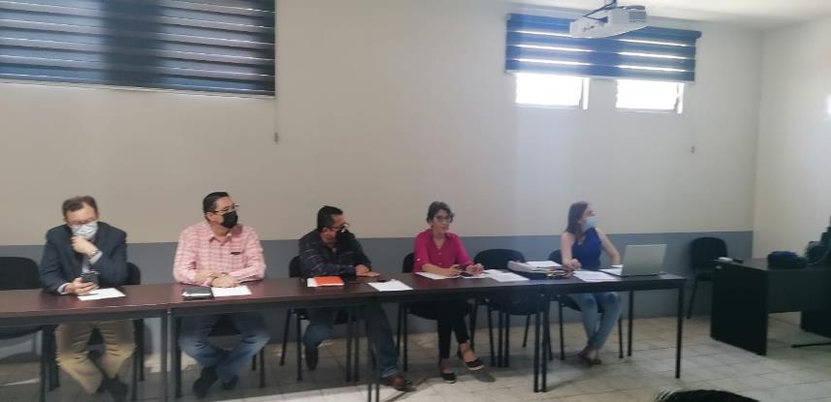

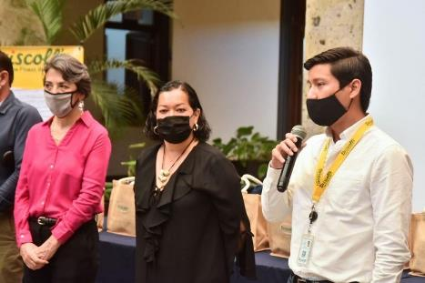
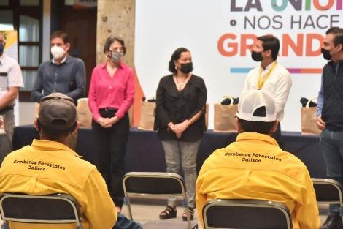

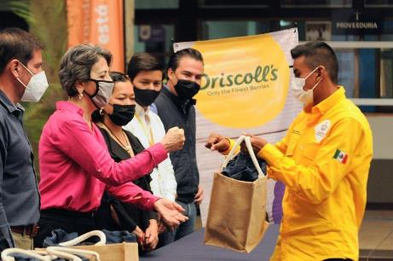
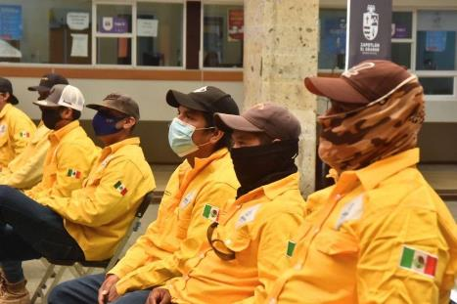

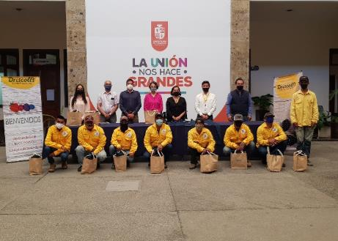

A T E N T A M E N T E
“2021, AÑO DEL 130 ANIVERSARIO DEL NATALICIO DEL ESCRITOR Y DIPLOMATICO GUILLERMO JIMENÉZ”
Cd Guzmán, Municipio. De Zapotlán el Grande, Jal., Junio 2021.

C. MARTHA GRACIELA VILLANUEVA ZALAPA
REGIDORA PRESIDENTA DE LA H. COMISIÓN EDILICIA
PERMANENTE DE DERECHOS HUMANOS DE EQUIDAD
DE GÉNERO Y ASUNTOS INDIGENAS

